测量设备溯源抽查表
编号：0287-2020-2022
企业名称 | 大庆市合万石油机械设备有限公司
部门 | 测量设备名称 | 测量设备  编号 | 型号规格 | 测量设备  计量特性 | 测量标准装置名称及技术参数 | 检定/校准机构 | 检定/校准日期 | 符合打√  不符合打×
检验部 | 硬度计 | 23210000015 | TH110 | ±1%HBS | 标准里氏硬度块  匀度:5HLD | 深圳中电计量测试技术有限公司 | 2021.12.14 | √
检验部 | 数显万能试验机 | 2008026 | WEC-600 | Urel=0.4%,k=2 | 标准测力仪  0.3级 | 深圳中电计量测试技术有限公司 | 2021.12.14 | √
生产车间 | 游标卡尺 | 2639 | (0~150)㎜ | ±0.03㎜ | 量块5等 | 黑龙江省建材与环境计量站 | 2021.9.20 | √
生产车间 | 压力表 | 54755088 | (0~60)MPa | 0.4级 | 精密压力表  0.25级 | 黑龙江省建材与环境计量站 | 2021.9.20 | √
审核综合意見：

公司已制定《计量确认管理程序》、《外部供方管理程序》，《测量设备溯源管理程序》，公司未建最高计量标准，测量设备由检验部负责溯源。公司测量设备全部委托黑龙江省建材与环境计量站、深圳中电计量测试技术有限公司检定/校准，校准/检定证书由检验部保存。根据抽查情况，该公司的校准情况符合溯源性要求。

审核日期：2022年 7月8日全天
审核员签字：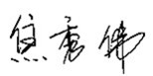 部门代表签字： 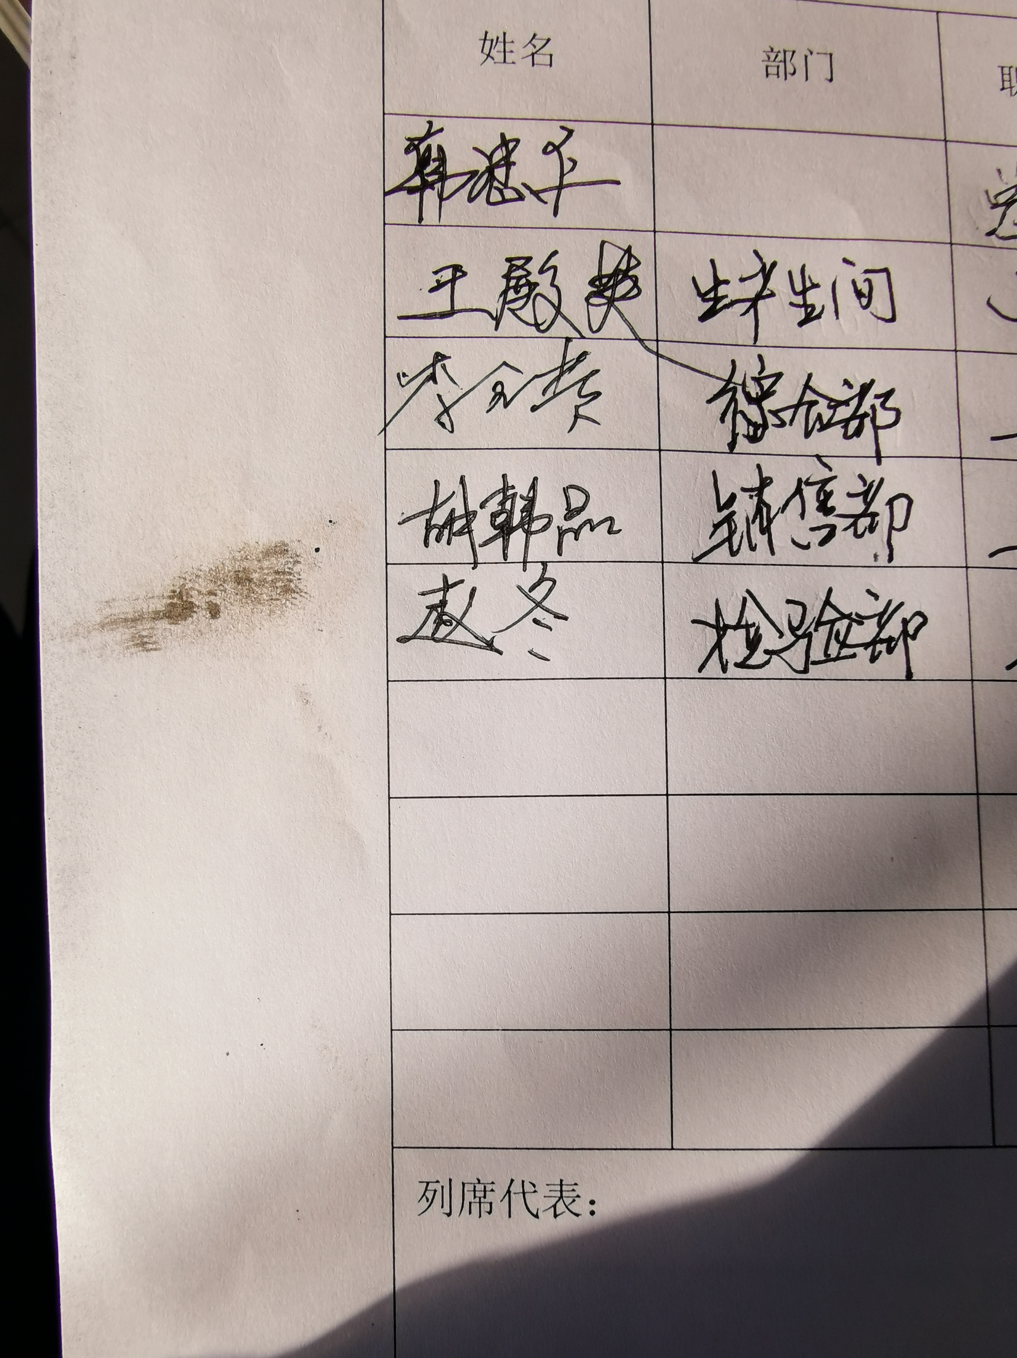

说明：“计量特性”可以填写测量设备的最大允差、准确度等级或校准结果的测量不确定度。

